PREMESSA
Il Prontuario Terapeutico Ospedaliero costituisce uno strumento di lavoro che permette di razionalizzare il consumo dei farmaci in ambito nosocomiale secondo criteri di efficacia, sicurezza ed economicità salvaguardando la qualità dell’assistenza.
Sin dal ’94 nell’Ospedale “SS Annunziata”, sull’onda emotiva provocata dall’applicazione della legge di riclassificazione dei farmaci n. 537/94, è stato avviato un percorso culturale orientato ad una metodologia di selezione dei principi attivi effettuata sulla base delle migliori evidenze scientifiche presenti in letteratura e contenute in fonti di informazione indipendenti da interessi di mercato.
Il lavoro, espressione di decisioni collegiali, si è tradotto nella strutturazione di una guida dinamica da rivisitare ed aggiornare “in continuum” i cui contenuti sono coerenti con il dettato normativo del DLgs 229/99 che contempla l’obbligo di appropriatezza. L’esperienza positiva dell’Ospedale “SS. Annunziata”, in anticipo rispetto alle attuali disposizioni nazionali e regionali che rendono indifferibile l’applicazione di protocolli terapeutici riconducibili ad evidenze scientifiche di significativo beneficio in termini di salute a fronte delle risorse impiegate, nella ASL di Taranto è diventata patrimonio comune ed è stata estesa a tutti i presidi della ASL nel rispetto dei livelli essenziali di Assistenza di cui al DPCM 29 novembre 2001.
La sfida più importante in cui è attualmente impegnata la Commissione Terapeutica Aziendale è quella di promuovere il messaggio relativo al significato culturale del Prontuario Terapeutico in tutte le articolazioni della ASL, comprese le strutture distrettuali, in un’ottica di continuità assistenziale H-T.
Una simile chiave di lettura permette di comprendere perché il Prontuario si offra come uno strumento di governo della spesa farmaceutica che, regolamentando e facilitando gli usi appropriati di farmaci all’interno delle strutture pubbliche e private accreditate della ASL, è potenzialmente in grado di produrre effetti favorevoli in termini di appropriatezza anche nel territorio in cui esiste una prescrizione da parte dei Medici di Medicina Generale indotta, per una considerevole percentuale, dagli specialisti ospedalieri.
In conclusione, il Prontuario Terapeutico, con i suoi principi attivi classificati secondo la nomenclatura ATC (Anatomic Therapeutical Chemical Classification), rispettivamente indicati a seconda della fascia di rimborsabilità di appartenenza e con la sigla che facilita la comprensione del differente destino distributivo, rappresenta una risorsa metodologica e culturale a valenza aziendale posta a beneficio dei pazienti e della collettività.
Dr.ssa Rossella Moscogiuri
GUIDA ALLA CONSULTAZIONE DEL PRONTUARIO

I farmaci in PTO, indicati esclusivamente con il nome del principio attivo, sono elencati utilizzando la Classificazione Anatomica Terapeutica Chimica: ATC. L’introduzione al prontuario include una serie di indicazioni utili alla prescrizione e di modelli redatti dalla Farmacia del Presidio Centrale SS. Annunziata sulla base delle indicazioni dettate dalle norme vigenti.
Nel sistema ATC i farmaci sono suddivisi in diversi gruppi in rapporto all'organo bersaglio, al meccanismo di azione ed alle caratteristiche chimiche e terapeutiche.
Ciascun gruppo principale è suddiviso in 5 livelli gerarchici secondo lo schema:
I | GRUPPO ANATOMICO PRINCIPALE - Contraddistinto da una lettera dell'alfabeto
II | GRUPPO TERAPEUTICO PRINCIPALE - Contraddistinto da un numero di 2 cifre
III | SOTTOGRUPPO TERAPEUTICO - Contraddistinto da una lettera dell'alfabeto
IV | SOTTOGRUPPO CHIMICO/TERAPEUTICO - Contraddistinto da una lettera dell'alfabeto
V | SOTTOGRUPPO CHIMICO - Contraddistinto da un numero di due cifre specifico per ogni singola sostanza chimica
I "Gruppi Anatomici Principali" sono:
- A Apparato gastrointestinale e metabolismo
- B Sangue ed organi emopoietici
- C Sistema cardiovascolare
- D Dermatologici
- G Sistema genito-urinario ed ormoni sessuali
- H Preparati ormonali sistemici, esclusi gli ormoni sessuali
- J Antimicrobici generali per uso sistemico
- L Farmaci antineoplastici ed immunomodulatori
- M Sistema muscolo-scheletrico
- N Sistema nervoso centrale
- P Farmaci antiparassitari, insetticidi e repellenti
- R Sistema respiratorio
- S Organi di senso
- V Vari
Per ogni farmaco sono indicati il tipo di richiesta (quando diversa dall’ordinaria) e la nota AIFA (quando prevista).
Le note AIFA, redatte dall’ Agenzia Italiana del Farmaco, interessano i farmaci soggetti a limitazioni prescrittive a carico del Sistema Sanitario Nazionale. Tali farmaci sono concedibili solamente in alcune condizioni patologiche individuate dalle note, che il Medico è obbligato a rispettare ed applicare.
L'elenco attuale di tutte le note AIFA è riportato nella tabella sottostante.
Il testo integrale delle note, pubblicato sul BIF n. 6 del 2006, è consultabile sul sito dell’AIFA http://www.agenziafarmaco.it

NOTE AIFA 2012
1 | 2 | 4 | 8 | 10 | 11 | PT EX12 | 13 | 15 | 28
31 | 36 | 39 | 40 | 41 | 42 | 48 | 51 | 55 | 56
59 | 65 | 66 | 74 | 75 | 76 | 78 | 79 | 82 | 83
84 | 85 | 87 | 88 | 89 | 90 | 91 | 92

______________________________________________________________________________
LEGENDA

PHT: Prontuario Ospedale Territorio
Ricetta RNM: Richiesta Nominativa Motivata
Ricetta RS: Ricetta Specifica
Classe A: Farmaci essenziali e farmaci per malattie croniche, erogati a carico del Servizio Sanitario Nazionale
Classe C: Farmaci privi delle caratteristiche dei farmaci di classe A non concedibili a carico del Servizio Sanitario Nazionale
Classe H: Farmaci a carico del servizio Sanitario Nazionale a condizione che siano utilizzati esclusivamente in ambito ospedaliero o in struttura ad esso assimilabile
Classe H-OSP (ex H-OSP1): Farmaci soggetti a prescrizione Medica limitativa utilizzabili esclusivamente in ambito ospedaliero o in struttura ad esso assimilabile: prodotti farmaceutici che, per le caratteristiche farmacologiche, o per l’innovatività, per modalità di somministrazione o per altri motivi di tutela della salute pubblica, non possono essere utilizzati in situazioni di sufficiente sicurezza al di fuori di strutture nosocomiali
N.B. i Farmaci ex H-OSP2 sono stati riclassificati ai fini della fornitura in:
- con ricetta ripetibile (RR),
- con ricetta ripetibile limitativa (RRL),
- con ricetta non ripetibile (RNR),
- con ricetta non ripetibile limitativa (RNRL),
- come medicinali soggetti a ricetta medica speciale (RMS),
- medicinali soggetti a prescrizione medica limitativa, utilizzabili esclusivamente da specialisti identificati secondo disposizioni delle Regioni o Province autonome (USPL).

IL SIDF NELL’AUSL DI TARANTO
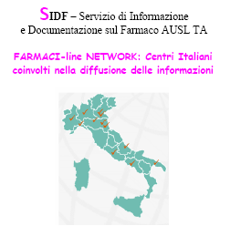
Il SIDF dell’AUSL di Taranto, il Servizio di Informazione Documentazione sul Farmaco, è un centro che svolge una costante attività di informazione, aggiornamento e documentazione sui farmaci e sulle terapie presso la Farmacia del Presidio Ospedaliero Centrale del SS. Annunziata. Tale servizio istituito nell’anno 2003 rientra nel Network dei Servizi di Informazione e Documentazione sul Farmaco del Ministero della Salute.
Sebbene l’attività del SIDF sia indirizzata a tipologie di utenti molto diverse, i principali fruitori del servizio sono i Medici, Ospedalieri e di Medicina Generale, che trovano spesso nel Servizio la risposta a quesiti legati al mondo del farmaco.
Il SIDF dell’AUSL di Taranto può essere contattato per telefono (099/4585514-525), fax (099/4533433) o per e-mail (sidf.taranto@libero.it) durante l’orario di apertura della Farmacia.

Dr.ssa Rossella Moscogiuri - Responsabile SIDF
Dr.ssa Cinzia Anna Pennetta - Referente SIDF

MODALITA’ PRESCRITTIVE INTRAOSPEDALIERE

FARMACI IN PTO
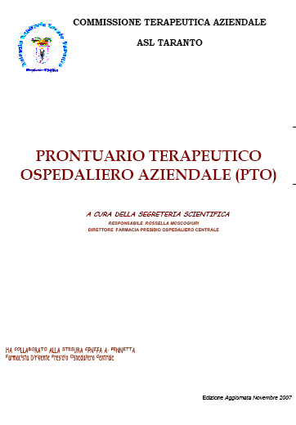

Il Medico può prescrivere i farmaci presenti nel Prontuario Terapeutico Ospedaliero (PTO) per le indicazioni registrate. I farmaci in commercio in Italia sono autorizzati dal Ministero della Salute per le indicazioni riportate sul foglietto illustrativo, sull’informatore farmaceutico e sulla scheda tecnica.
Alcuni farmaci inclusi nel PTO possono essere prescritti senza particolari limitazioni (libera prescrizione), altri invece, sono sottoposti a restrizione e/o a monitoraggio intensivo da parte della Commissione Terapeutica Aziendale e possono, pertanto, essere richiesti solo per singolo paziente su modulistica specifica.

ALTRI FARMACI NON IN PTO
Il PTO fornisce al Medico una ampia gamma di principi attivi in grado di soddisfare la quasi totalità delle esigenze cliniche. Le richieste fuori PTO devono quindi essere limitate a casi isolati. La procedura interna n. 4 (Presidio Ospedaliero Centrale del SS. Annunziata) “APPROVVIGIONAMENTO ECCEZIONALE ED URGENTE DI FARMACI”, analizza i casi in cui è prevista la richiesta fuori PTO che dovrà essere redatta su apposito modello allegato alla procedura. Copia della procedura può essere richiesta al SIDF dell’AUSL di Taranto

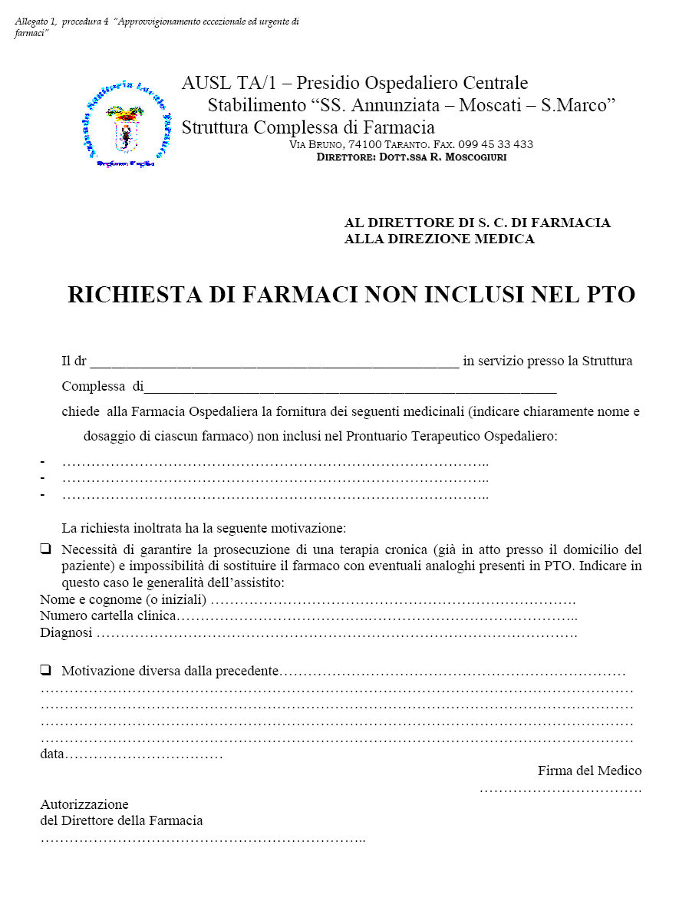

USO DI FARMACI PER INDICAZIONI NON AUTORIZZATE IN ITALIA

L’uso di farmaci per indicazioni non registrate deve ritenersi straordinario ed è normato dall’articolo 3 del D.L. 17/02/98 convertito nella Legge n. 94 del 08/04/98 (la cosiddetta Legge Di Bella) e dalla legge 648 del 23/12/96 e successive modifiche. La richiesta di tali farmaci richiede la compilazione di un apposito modello.
  - Trattamento limitato a singoli pazienti
Esula dal campo di applicazione della normativa il trattamento limitato a singoli pazienti che invece rientra nelle disposizioni della Legge Di Bella: il Medico in singoli casi può, sotto la sua diretta responsabilità, previa informazione del paziente ed acquisizione del consenso informato dello stesso, impiegare un medicinale per un’indicazione o via di somministrazione o modalità di somministrazione diverse da quelle autorizzate, in assenza documentabile di alternative, purchè tale impiego sia noto e conforme a lavori su pubblicazioni scientifiche accreditate in campo internazionale. In questi casi il trattamento è a carico dell’assistito nel caso di paziente non ricoverato, mentre è a carico del SSN, nel caso di paziente ricoverato in struttura pubblica o privata accreditata, dal momento che la tariffa del ricovero è comprensiva del costo del trattamento farmacologico praticato.

- Farmaci inseriti nell’elenco della legge 648
L’erogabilità a carico del SSN di farmaci non in commercio in Italia o adoperati per indicazioni terapeutiche non autorizzate è stata normata dal Decreto Legge n. 536 del 21/10/96; legge 648 del 23/12/96 e successive modifiche.
Tale legge prevede l’istituzione di un elenco di medicinali erogabili, qualora non esista valida alternativa terapeutica, a totale carico del SSN entro un onere prefissato, nell’ambito del tetto di spesa programmato per l’assistenza farmaceutica.
In tale elenco, predisposto ed aggiornato periodicamente dall’AIFA e consultabile on-line, possono essere inseriti, previo parere formulato dalla stessa Agenzia:
- medicinali innovativi la cui commercializzazione è autorizzata in altri Stati ma non sul territorio Nazionale;
- i medicinali non ancora autorizzati ma sottoposti a sperimentazione clinica di cui siano già disponibili i risultati clinici di fase II (art. 2 legge 08/04/98, n. 94)
- i medicinali da impiegare per un’indicazione diversa da quella autorizzata.
La legge prevede una documentazione specifica a supporto della richiesta di inserimento nell’elenco.
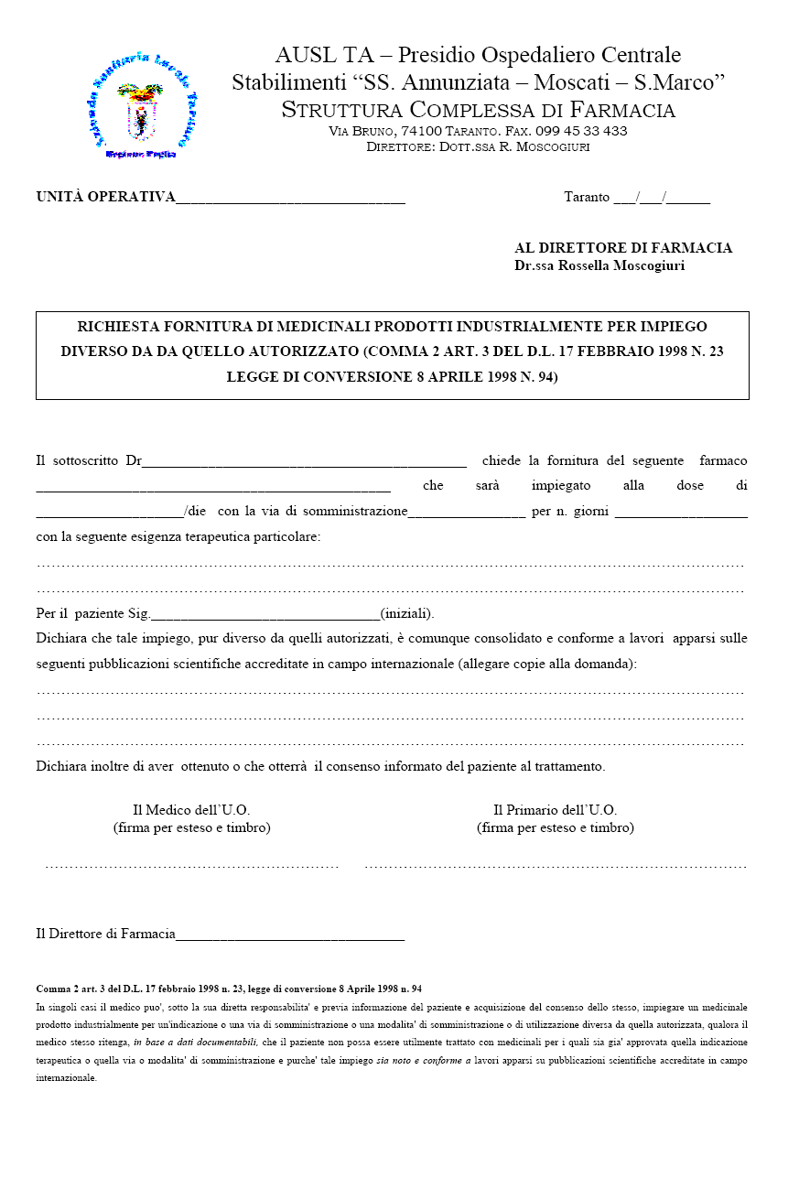

FARMACI NON IN COMMERCIO IN ITALIA

Il trattamento con farmaci non in commercio in Italia ma regolarmente autorizzati in un Paese Estero, è consentito nel caso in cui non si ritenga di poter fare validamente ricorso a medicinali disponibili sul mercato italiano. Le modalità di prescrizione e di approvvigionamento di tali farmaci sono regolate dal Decreto 11/02/97.
Il Medico dovrà ottenere il consenso informato dal paziente ed inviare al Servizio di Farmacia la richiesta di acquisto su apposito modello. Tale richiesta dovrà essere compilata integralmente indicando il principio attivo, il nome commerciale (se conosciuto), la forma farmaceutica, il dosaggio e la posologia del farmaco, la quantità richiesta e l’indicazione d’uso. Il Medico prescrittore si assume la responsabilità dell’impiego del farmaco e la durata della terapia non dovrà in ogni caso superare i 30 giorni.
Qualora il Medico ritenga necessario ricorrere ad una terapia con un farmaco non in commercio in Italia e non inserito in PTO, la procedura segue quanto descritto sopra e quanto indicato per la richiesta di farmaci non in PTO.
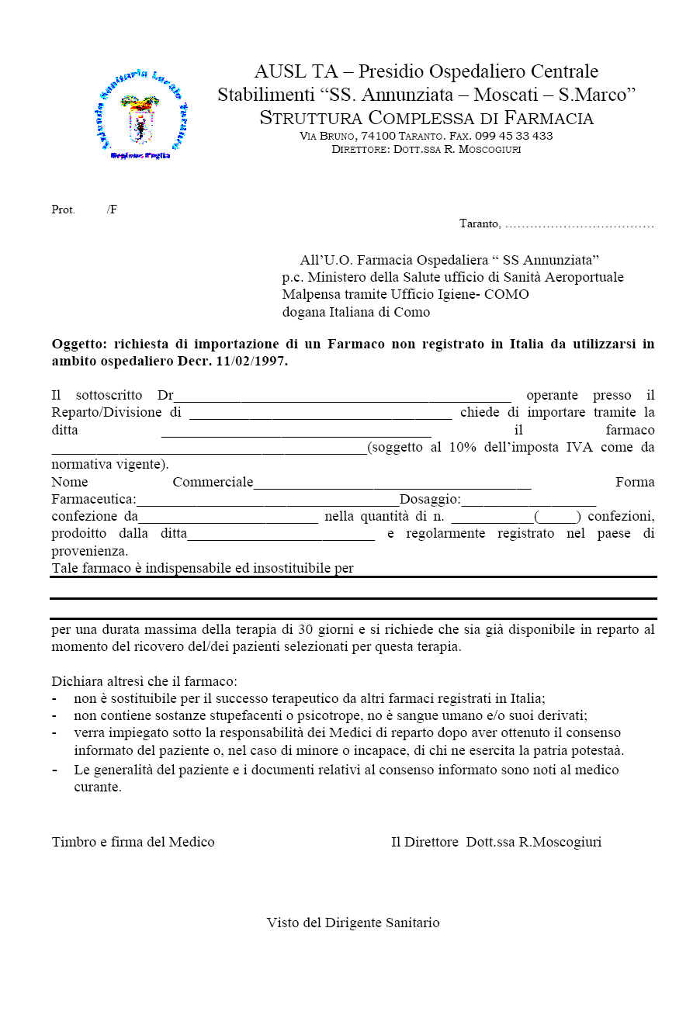

USO COMPASSIONEVOLE

Un medicinale prodotto in uno stabilimento farmaceutico, sottoposto a sperimentazione clinica in Italia o all’Estero, può essere richiesto gratuitamente all’impresa produttrice per uso al di fuori della sperimentazione clinica quando non esista una valida alternativa terapeutica al trattamento di patologie gravi o di malattie rare o di condizioni di malattia che pongono il paziente in pericolo di vita (DM 08/05/03). L’autorizzazione all’uso può essere rilasciata soltanto qualora il medicinale sia stato oggetto, nella medesima specifica indicazione terapeutica, di studi clinici di fase III in corso o finiti oppure di fase II finiti nel caso di malattia che metta in pericolo la vita del paziente. Il farmaco viene richiesto da un singolo Medico per un singolo paziente o da più Medici o gruppi collaborativi per pazienti che abbiano partecipato a una sperimentazione clinica. Il farmaco viene fornito gratuitamente dalla ditta produttrice, sulla base di un protocollo contenente ben definite informazioni, che deve essere sottoposto al Comitato Etico di competenza e contestualmente notificato al Ministero della Salute. I modelli necessari per la richiesta di un farmaco per uso compassionevole sono disponibili presso il SIDF dell’AUSL di Taranto.

RICHIESTA NOMINATIVA MOTIVATA (RNM)

La richiesta nominativa motivata è utilizzata per richiedere farmaci sottoposti a restrizione prescrittiva, si tratta di antibiotici per uso parenterale e di altri farmaci per quali la Commissione Terapeutica Aziendale ha ritenuto opportuno monitorarne l’impiego. Questo tipo di richiesta, formulata per singolo paziente (NOMINATIVA) e indicandone la motivazione (MOTIVATA) e la durata prevista del trattamento, diventa un utile strumento se recepito come linea guida all’uso efficace, sicuro ed economico dei farmaci.

Più in dettaglio, sono richiedibili con richiesta nominativa motivata:

- Farmaci di nuovo inserimento nel P.T.O.
- Farmaci ad alto costo
- Farmaci soggetti a limitazioni prescrittive a carico del SSN (note AIFA 2007)
- Antibiotici iniettabili ATC J01
- Antimicotici iniettabili ATC J02 e J04
- Antivirali iniettabili ATC J05
- Immunoglobuline normali e specifiche ATC J06B
- Inibitori delle proteasi ATC B02AB49
- Fattori della coagulazione del sangue ATC B02BD
- Farmaci antianemici iniettabili a base di ferro ATC B03AB49, altri preparati antianemici ATC B03XA
- Sacche premiscelate per Nutrizione Parenterale Totale
- Miscele specifiche per nutrizione entrale
- Farmaci sottoposti a monitoraggio intensivo da parte dell’AIFA

All’interno del prontuario sono contrassegnati i farmaci per i quali è necessaria la richiesta nominativa motivata.

RICHIESTA DI FARMACI SOTTOPOSTI A MONITORAGGIO INTENSIVO
Per alcuni farmaci il Ministero della Salute ha ritenuto opportuno monitorarne l’impiego, per tali farmaci è prevista la compilazione di apposite schede farmacoepidemiologiche consultabili e scaricabili dal sito http://monitoraggio-farmaci.agenziafarmaco.it/

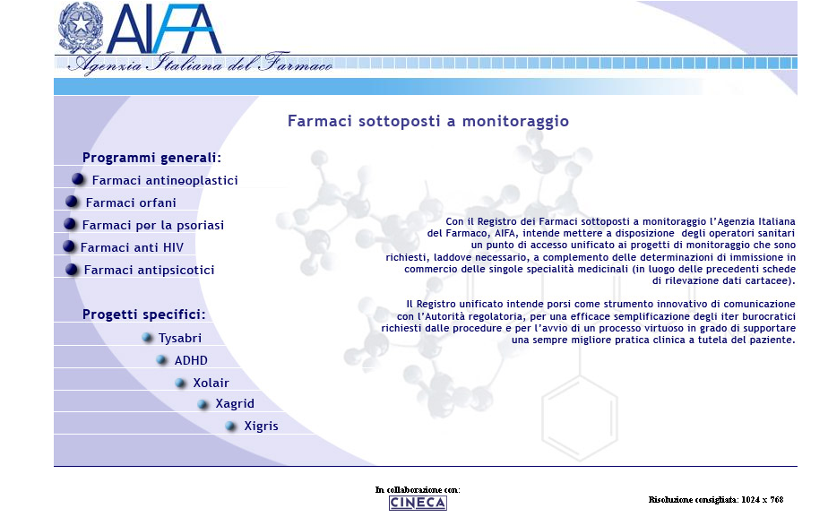
RICHIESTA DI ALBUMINA
L’impiego terapeutico dell'albumina va spesso oltre le evidenze della sua utilità clinica, e il rapporto costo/ beneficio, spesso sfavorevole, ne rende inappropriato l’ uso.
L’albumina umana è una risorsa limitata dal numero delle donazioni ed è pertanto auspicabile un uso più razionale per poterne garantire una costante disponibilità.
Per richiamare l’attenzione dei Medici sulle condizioni cliniche, supportate da evidenze scientifiche, che giustificano il ricorso all’albumina sono state redatte dalla farmacia del SS Annunziata le “LINEE GUIDA ALL’USO DI ALBUMINA” divulgate nell’ultima versione aggiornata ad Aprile 2007 sono disponibili presso il SIDF dell’AUSL di Taranto.
La richiesta consente di individuare nell’ambito di un numero prefissato di indicazioni (alcune sempre appropriate altre occasionalmente appropriate) la motivazione della richiesta per il singolo paziente. Indicazioni diverse da quelle in elenco saranno sottoposte all’attenzione della Commissione sul Buon Uso del Sangue.

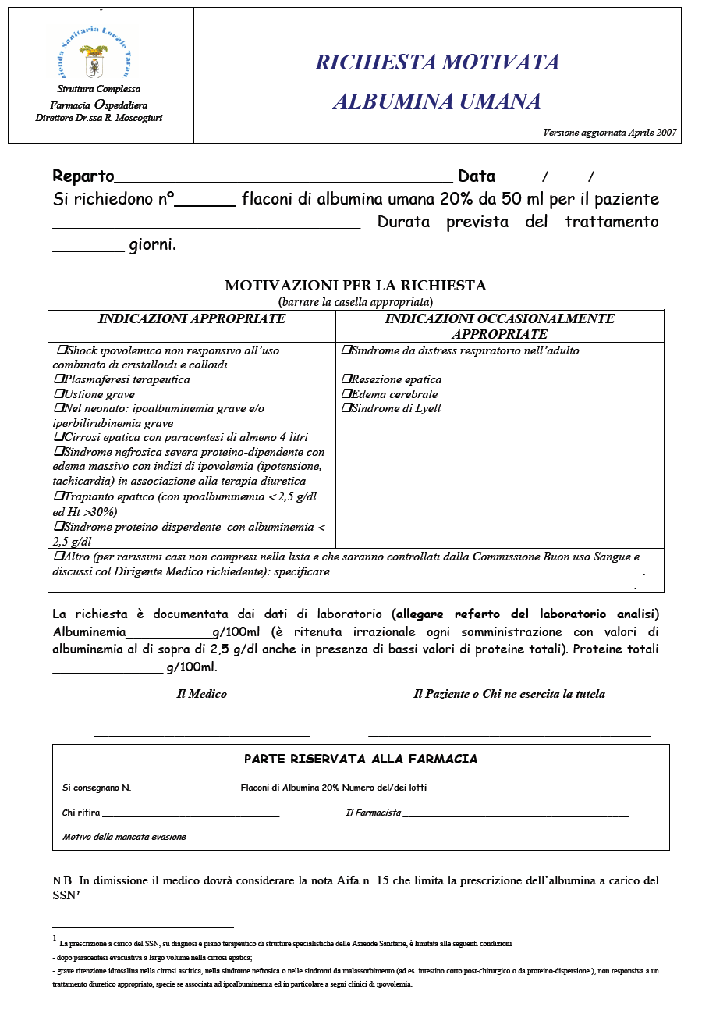

RICHIESTA SOLUZIONI CONCENTRATE DI POTASSIO
La richiesta di soluzioni concentrate di cloruro di potassio ed altre soluzioni concentrate contenenti potassio avviene nel rispetto della procedura interna n. 3 redatta dalla farmacia del SS Annunziata “CORRETTO UTILIZZO DELLE SOLUZIONI CONCENTRATE DI CLORURO DI POTASSIO (KCL) ED ALTRE SOLUZIONI CONCENTRATE CONTENENTI POTASSIO” sulla base delle raccomandazioni del Ministero della Salute (Aprile 2005). Copia della Procedura può essere richiesta al SIDF dell’AUSL di Taranto.
La richiesta comporta la compilazione di un apposito modello (Ricetta Specifica – RS) che riporta la frase di rischio legata all’uso improprio di tali soluzioni.

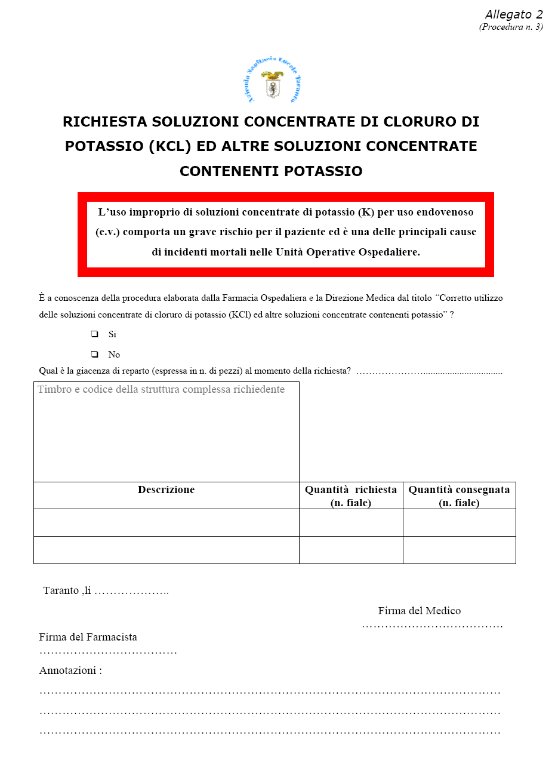

RICHIESTA DI FARMACI STUPEFACENTI E PSICOTROPI
L’approvvigionamento e la restituzione di Sostanze Stupefacenti e psicotrope all’interno degli ospedali è regolamentato dal DPR 309/90 dal DM 45/96 e successive modifiche.
I moduli (bollettari), approvati dal Ministero della Salute, rappresentano l’unico documento valido per ottenere la fornitura e provvedere alla restituzione di queste sostanze alla Farmacia interna dell’ospedale al seguito di scadenza del farmaco o a ritiro cautelativo disposto dal Ministero della Salute.
Ciascun reparto si deve dotare di un bollettario di approvvigionamento e di uno di restituzione facendone richiesta scritta, firmata dal Responsabile di Reparto, al Direttore di Farmacia.

